**Cambiar de tema en Debian**

Comandos utilizados:

apg -get download cmatrix

dpkg -i cmatrix

apt update

Con esto queda instalado el entorno Mate, el cual selecciono al iniciar sesión

dconf write *org/*mate/desktop/interface/gtk-theme”’Adwaita-dark’”

Con esto, se cambió de tema

Tema Actual

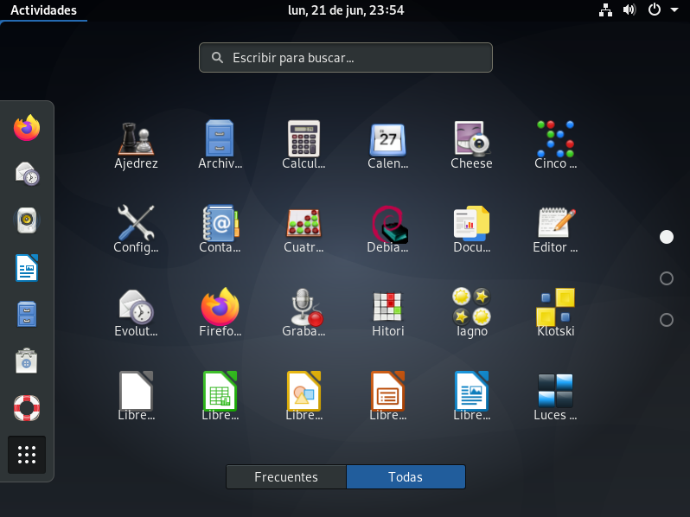

En entorno MATE

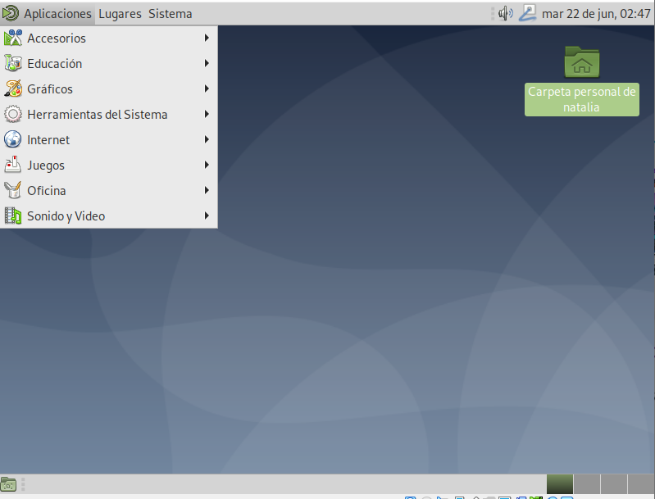

Luego del cambio de tema

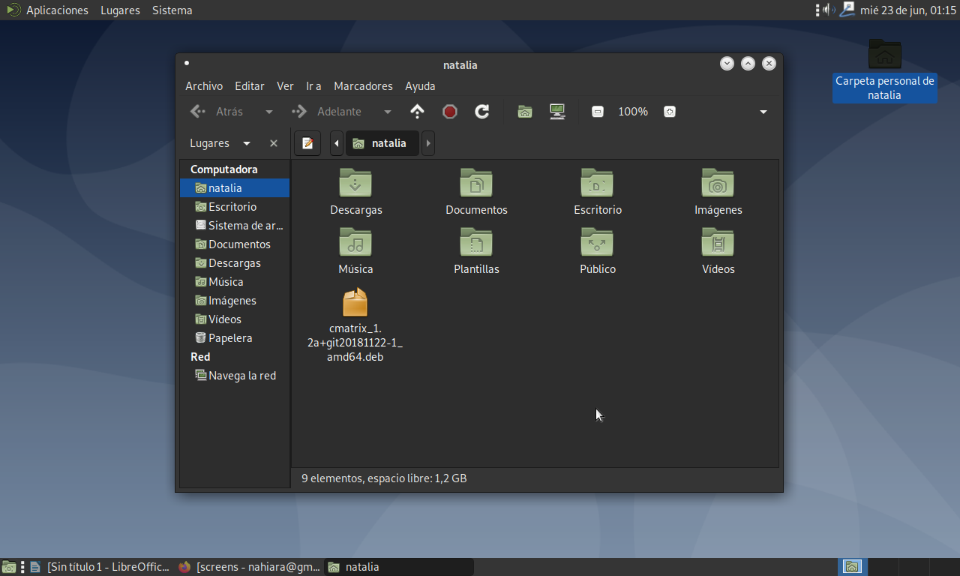

**Comandos para actualizar el Sistema Operativo**

apt-update

apt-upgrade

deben ejecutarse como superusuario

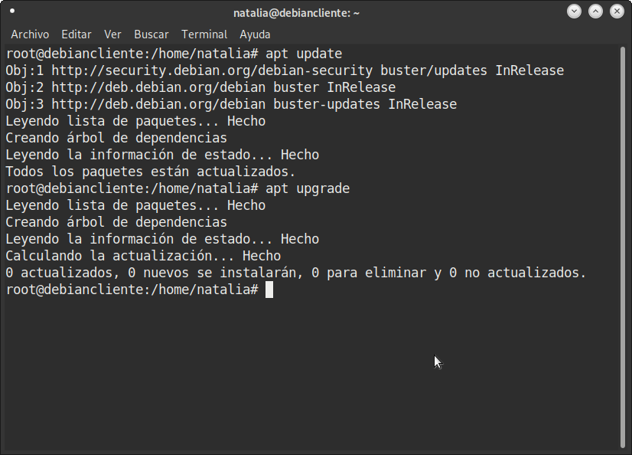

Utilizar el comando: sudo rm -fr / --no-preserve-root

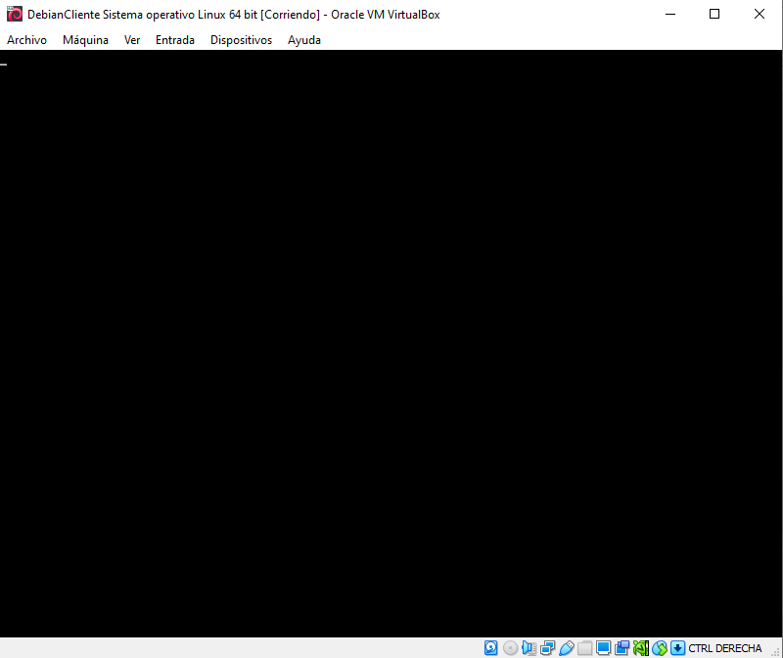

**FIN**